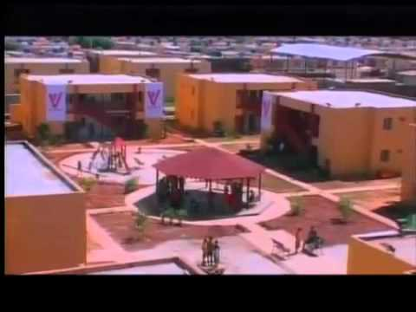**REPUBLICA BOLIVARIANA DE VENEZUELA**

**MARACAIBO ESTADO- ZULIA**

**PARROQUIA IDELFONSO VASQUEZ**

**CIUDAD LOSSADA- SECTOR CONJUNTO URBANISTICO GRAMOVEN l**

**CONSEJO COMUNAL CONJUNTO URBANISTICO GRAMOVEN l**

**RIF- J-404696083**

**CONSTANCIA DE SOLTERIA**

**El consejo comunal Conjunto Urbanístico Gramoven l**, en su ámbito geográfico determinado por las familias adjudicadas que habitan en este sector, desde la manzana Nº 1 Domitila flores hasta la manzana 8 de la casita , por medio de la presente

**HACE CONSTAR**

Que se han presentado ante este despacho los ciudadanos (as):______________________________**, T**itular de la **Cedula de Identidad Nº: V- _____________ Y __________________________________.** **Titular de la Cedula de Identidad Nº**: V**- _________________.** Mayores de edad, quienes manifestaron conocer desde hace varios años, de vista, trato y comunicación a (el) (la) ciudadano(a): ***_______________________________________________*** .Titular de la Cedula de Identidad Nº: ***_____________________.*** Domiciliada en la **conjunto urbanístico Gramoven l :_______________________________________________. _____________**De esta parroquia, del Municipio Maracaibo del Estado Zulia y bajo Fe de juramento les Consta que el Ciudadano (a):________________________________ ___________***, es de estado Civil Soltero (a).*** *L*a presente Constancia de soltería que expide a solicitud de la parte ***interesada solo para trámite: __________________________***, los ***____*** días del mes de **_________**de **2014.** Quienes suscribe por el consejo comunal

**________________________ ________________________ _______________________ BENJAMIN GONZALEZ ANGELA ESCACIA OSCAR BOLIVAR UNIDAD ADMINISTRATIVA CONTRALORIA SOCIAL UNIDAD ADMINISTRATIVA CEDULA: 20.204.375 CEDULA: 6.885.286 CEDULA: 5.826.642 TELF: 0424.605.92.23 TELF: 0416.016.38.56 TELF: 0424.613.17.18**

**_____________________________ ________________________________**

**Firma de los Testigos: Firma de los Testigos:**